1. ČAS

Datum: 30.3.2020.god.

Nastavni predmet: **INFORMATIKA**

Nastavna jedinica: Igrajmo se i učimo: Složi riječ ili pronađi slovo

Razred: I-2

Prepoznavanje mjesta slova u riječi i slaganje riječi koristeći računar.

Zanimljive igrice za realizaciju ovog časa možete pronaći instaliranjem besplatnog softvera *Sebran* sa sljedećeg linka: <http://online.seterra.net/hr/p/sebran>

1. ČAS

Datum: 30.3.2020.god.

Nastavni predmet: **BOSANSKI JEZIK I KNJIŽEVNOST**

Razred: I-2

Nastavna jedinica: Usvajanje velikog i i malog štampanog slova Ff

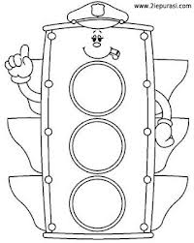 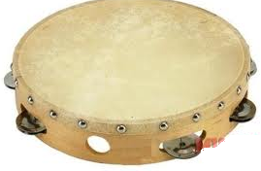

Obrada slova

* Pokažite djetetu date slike, neka ih imenuje i uoči poziciju glasa F u riječima (na početku, u sredini i na kraju riječi)
* Tražimo još neke riječi u kojima se glas F čuju na početku, na kraju i u sredini.
* Pokazivanje slova Ff
* Crtanje slova prstom u zraku, prstom po stolu...
* Pisanje slova u sveske (napisati jedan red velikog slova F, jedan red malog slova f i jedan red velikog i malog slova Ff zajedno)
* Pisanje riječi ( frula, semafor, def, frizer, Fehim, Filip)
* Pisanje rečenica (Filip voli filmove. Fadil voli filmove o fokama. Faruk je fotograf. Irfan i Fehim sviraju flautu.)

1. Čitanje riječi i rečenica u udžbeniku na 46. strani
2. Nacrtati nešto što počinje na slovo F
3. ČAS

Datum: 30.3.2020.god.

Nastavni predmet**: MUZIČKA KULTURA**

Nastavna jedinica: Muzičke igre: Koka i pilići

Razred: I-2

Reći djetetu da ćete danas naučiti igru sa pokretima a zove se **,,**Koka i pilići''

* Pročitajte djetetu pjesmu koja se nalazi na 59. strani udžbenika
* Razgovarajte o utiscima i potrudite se da dijete razumije sadržaj teksta
* Zatim slušajte pjesmu na CD-u (redni broj 33) dok dijete ne usvoji sadržaj i melodiju
* Kad dijete nauči pjesmicu, možete izvoditi pokrete ( igru ) prema sljedećem opisu:

Muzička igra: Koka i pilići

U sredini kruga stoji „koka“.

1. Djeca “pilići” stave ruku iznad očiju kao da traže „mamu“ i pjevaju:

Pi, pi, pi, pi, pi pi,

Mama, mama, gdje si ti?

1. „Mama – koka“ za to vrijeme šeta prema ritmu muzike šireći ruke kao krila i odgovara: Koko, koko, kokoda

Evo, djeco, tu sam ja.

1. Djeca se previju naprijed i uhvate rukama za trbuh:

Pi, pi, pi, pi, pi pi,

Gladni smo ti, mama mi!

1. Mama za to vrijeme šeta prema ritmu muzike šireći ruke kao krila i “stavi“ po jedno zrno sebi u usta, a ostala pilićima i odgovara:

Koko, koko, kokoda

Meni zrno, vama dva.